Тема моего выступления: «Организация проектной деятельности учащихся на уроках математики » мною была выбрана не случайно. Мне, как и любому другому учителю, приходилось принимать участие в научно – исследовательской работе внутри школы. И не раз у меня возникал вопрос: а зачем это нужно? Ведь это огромный труд учителя, который требует колоссальных затрат времени, которое уходит на дополнительные консультации учащихся, на поиск и систематизацию информации. Но проходит время и начинаешь понимать , что без научно- исследовательской деятельности и применения методов проектной технологии на уроках и во внеурочное время, учитель просто не может работать плодотворно и активно.
Общество развивается ускоренными темпами. Эти изменения влияют и на ситуацию в сфере образования. Школа должна готовить своих учеников к жизни, о которой сама мало что знает. Каким будет мир в середине 21 века, трудно представить не только школьным учителям, но и ученым. В любом случае общество будет заинтересовано в гражданах, которые умеют самостоятельно думать и решать разнообразные проблемы, обладают критическим и творческим мышлением, умеют работать в коллективе, обладают коммуникативными навыками.
В новой образовательной стратегии учащийся становится субъектом познавательной деятельности, а не объектом педагогического воздействия. Это обуславливает необходимость организации такого образовательного процесса, который бы мог раскрывать и развивать творческий потенциал ученика. Результатом работы учителя становится активная, творческая деятельность обучающегося, а это нам позволяет сделать именно метод проектов и научных исследований .
Я поставила перед собой задачу – изучить методику проектной технологии, выяснить, что я уже могу, а чему мне еще придется научиться. Особенно меня интересует вопрос об организации проектной деятельности учащихся непосредственно на уроках математики.
Учителю математики всегда очень сложно выбрать тему для проекта, с которым можно было бы достойно выступить на научно-практической конференции в школе. Тема проекта должна быть интересна не только учителю, но самое главное – ученику, и не менее важно еще и слушателю. Выбор темы должен подчиняться некоторым правилам:
- быть интересной ученику, увлекать его;
- соответствовать возрастным особенностям учащегося;
- быть оригинальной и, желательно, объективно новой.
Поэтому к выбору темы проекта необходимо подойти очень грамотно, профессионально. А для этого учителю приходится постоянно усовершенствовать свое мастерство, идти в ногу со временем, применяя современные технологии в своей педагогической деятельности.
Сегодня, учитель призван не только сформировать у учеников системные знания, но и научить применять усвоенные знания и умения в практической деятельности и повседневной жизни, создать условия для всестороннего развития личности.
В этом нам как раз и могут помочь учебные проекты, позволяющие формировать у учащихся способность к осуществлению практической деятельности - способность определять цель деятельности и планировать пути ее достижения, анализировать и оценивать результаты.
Метод проектов способствует формированию у учащихся следующих умений и навыков:
- составлять план работы по выполнению проекта,
- разбиваться на группы, распределять роли внутри группы,
- определять сроки выполнения проекта,
- определять необходимые для реализации проекта материалы,
- обобщать полученную информацию,
- представлять результат проделанной работы.
Метод учебного проекта способствует развитию самостоятельности ученика, всех сфер его личности, обеспечивает творческий рост ученика в образовательном процессе, следовательно, проектное обучение может рассматриваться как средство активизации познавательной деятельности учащихся, средство повышения качества образовательного процесса. Таким образом, сегодня метод проектов понимается не только как один из способов организации взаимосвязанной деятельности учителя и учащихся («метод обучения»), но и как целостная «педагогическая технология»
Процесс выполнения творческих проектов на каждом из этапов обучения предполагает не только комплексное использование учащимися изученного на каком-то определенном предмете, но и опору на знания и умения, полученные из других школьных дисциплин, а также свой личный опыт. Это создает благоприятные условия для осуществления личностно-ориентированного подхода в обучении, формирования у школьников таких ценностных качеств, как самостоятельность, ответственность, критичность и требовательность к себе и другим, настойчивость в достижении поставленной цели, умение работать в команде. А так же способствует развитию творческого потенциала у школьников, учит объективно оценивать свою деятельность, развивает коммуникативные навыки, в процессе работы над проектом у школьников развиваются организационные и рефлексивные способности.
В последнее десятилетие в практике школьного обучения метод проектов стал очень популярен. Этот метод изначально понимался как организация специальной исследовательской деятельности учащихся в какой-либо практической области. На сегодняшний день в нашей стране не так много информации об использовании метода проектов в обучении математике. Очевидно, сложность самой математики часто служит оправданием для традиционной позиции учителя, ведь проще подробно объяснить и «нарешать» определенное количество стандартных примеров, чем создать детям условия для самостоятельного изучения нового. А ведь в процессе выполнения проекта происходит естественное обучение определенным интеллектуальным действиям.
Основной принцип работы в условиях проектной деятельности – опережающее самостоятельное ознакомление школьников с учебным материалом и коллективное обсуждение на уроках полученных результатов. В этом случае урок полностью утрачивает свои традиционные основания и становится новой формой общения учителя и учащихся в плане производства нового для учеников знания.
Основные этапы организации проектной деятельности учащихся:
- Подготовка к выполнению проекта (формирование групп, выдача заданий).
- Планирование работы (распределение обязанностей, определение времени индивидуальной работы).
- Исследование (учащиеся осуществляют поиск, отбор и анализ нужной информации; экспериментируют, находят пути решения возникающих проблем) ; учитель корректирует ход выполнения работы.
- Обобщение результатов (учащиеся обобщают полученную информацию, формулируют выводы и оформляют материал)
Я хочу напомнить , что по продолжительности проекты могут делиться на:
  - минипроекты – укладываются в один урок или часть урока;
  - краткосрочные проекты – требуют выделения 4–6 уроков, которые используются для координации деятельности участников проектных групп. Основная работа по сбору информации, изготовлению продукта и подготовке презентации выполняется в рамках внеклассной работы или дома;
  - недельные проекты(долгосрочные) – выполняются в группах в ходе проектной недели. Их реализация занимает 30–40 часов и целиком проходит с участием руководителя проекта во внеурочное время.
Очевидно, что для реализации проектной деятельности на уроке нам подходят минипроекты или же краткосрочные проекты. В моей практике темы проектных работ учащихся были подсказаны ситуациями на уроках.
Покажу на примере, как учащиеся 8-го класса вовлекаются в проектную деятельность с элементами исследования.
^ Алгебра, 8 класс, тема «График квадратичной функции».
При выяснении взаимного расположения графиков функций вида y = ax², 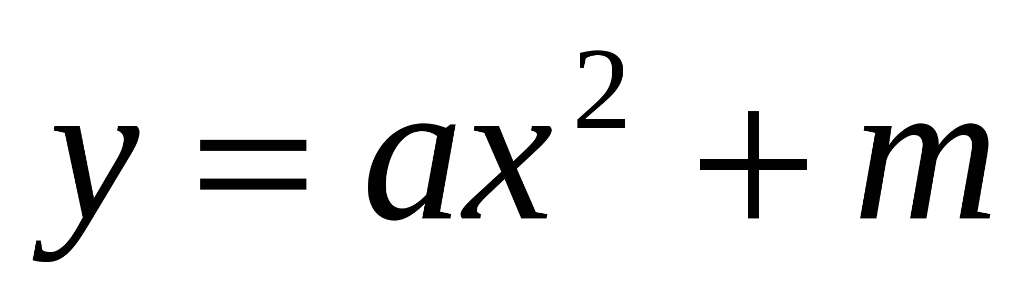, у=a(x-m)² класс получает задание построить графики функций
^ 1 вариант: y=x², y=x²+2, y=x²+5.
Другие строят графики функций
2 вариант: y=x², y=(x-3)², y=(x+5)²
Затем кто-то из учеников демонстрирует, что у них получилось. На следующем этапе учащиеся выдвигают гипотезу о том, что не надо каждый раз строить новую параболу, достаточно передвинуть её вдоль одной из осей; проверяют эту гипотезу и доказывают.
Учителю можно было просто рассказать данный материал, но мне кажется, что через такую исследовательскую деятельность учащиеся лучше усвоят тему: «Построение графиков квадратичной функции»
На этот минипроект у нас ушло 20 минут от урока.
Следующий проект : алгебра 8 класс, тема: «Решение квадратных уравнений»
Данный проект по времени может занять чуть больше урока. Задание для работы были взяты из методички, автор Ким Е.Г. « Поурочные разработки по алгебре 8 класс», издательство «Учитель»
Класс разбивают на 3 группы и каждая группа получает задание.
Каждой группе необходимо решить 10 уравнений и записать ответы в виде
(Хнаиб; Хнаим)
1 ряд
- 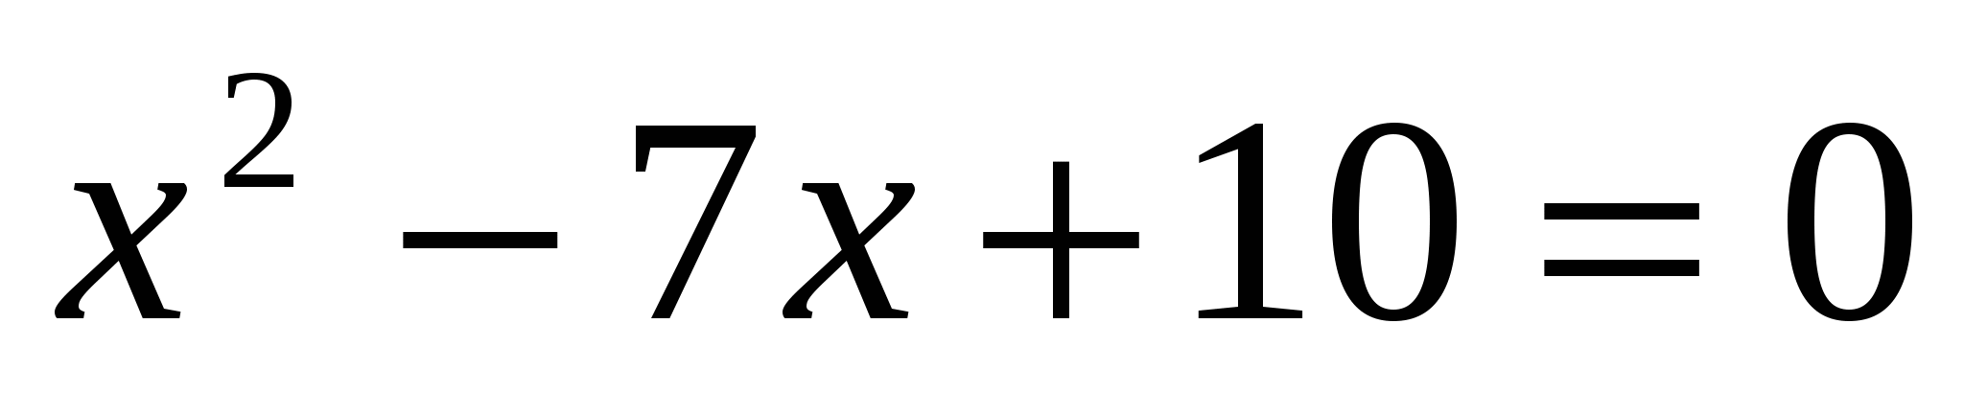 (5;2)
- 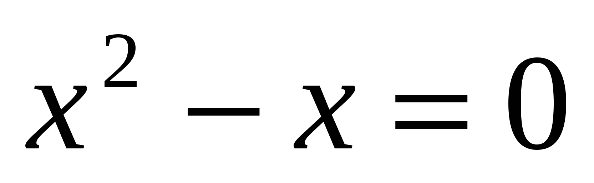 (1;0)
- 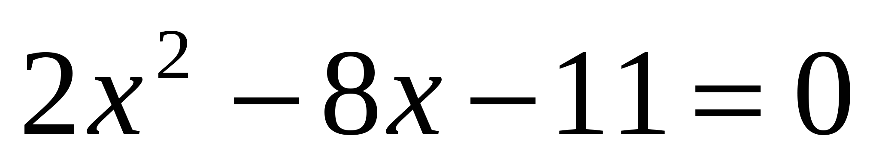 (5;-1)
- 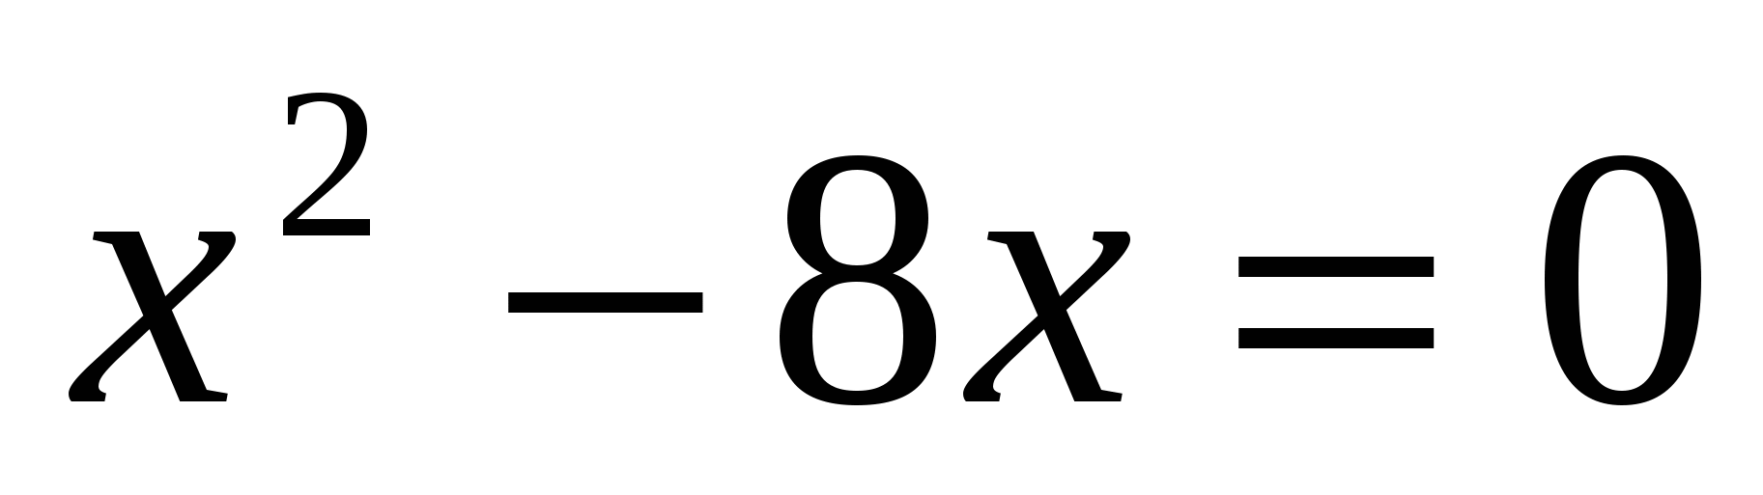 (8;0)
- 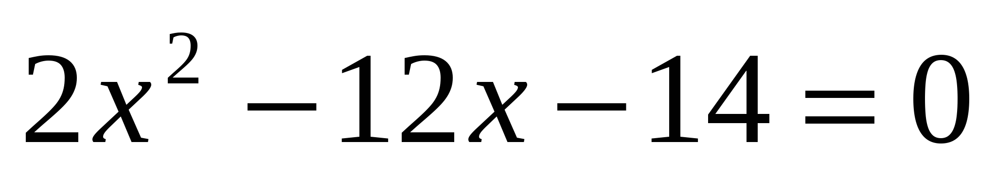 (7;-1)
- 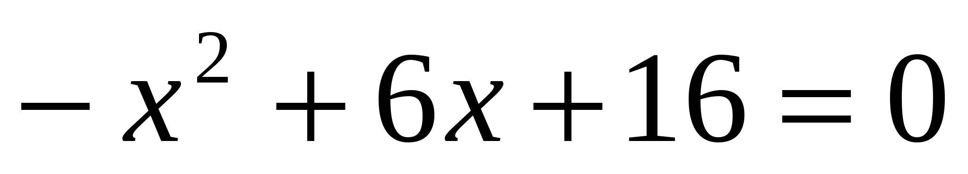 (8;-2)
- 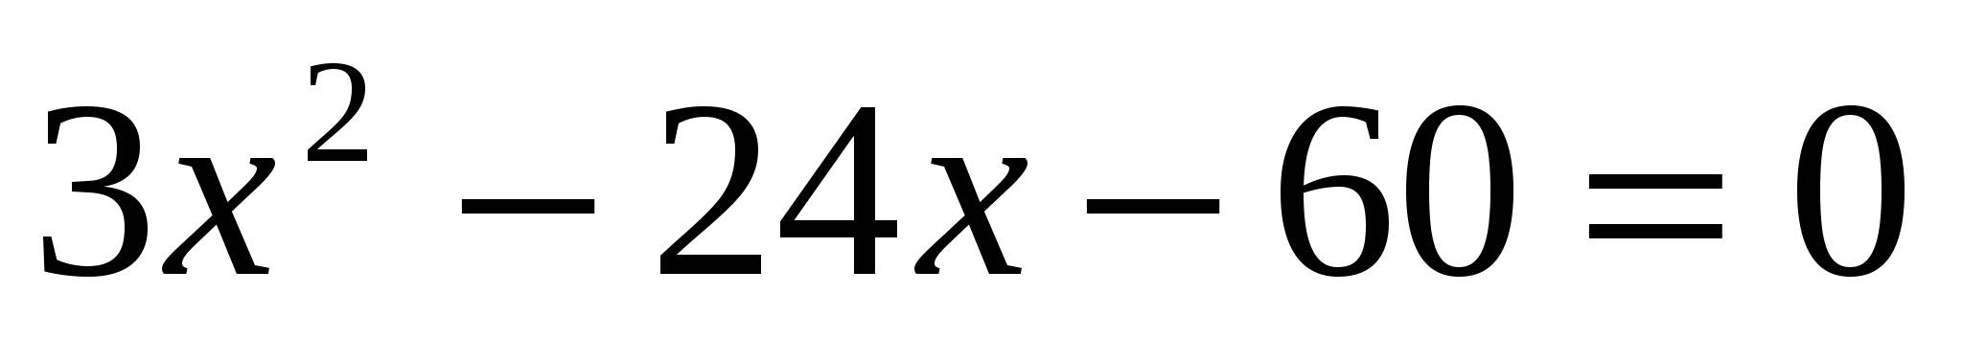 (10;-2)
- 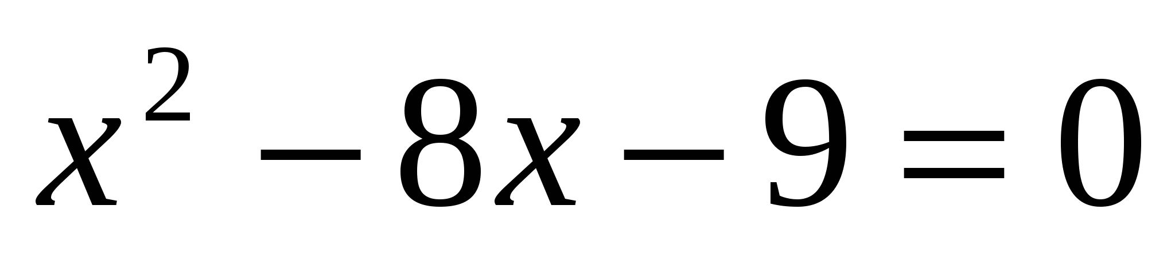 (9;-1)
- 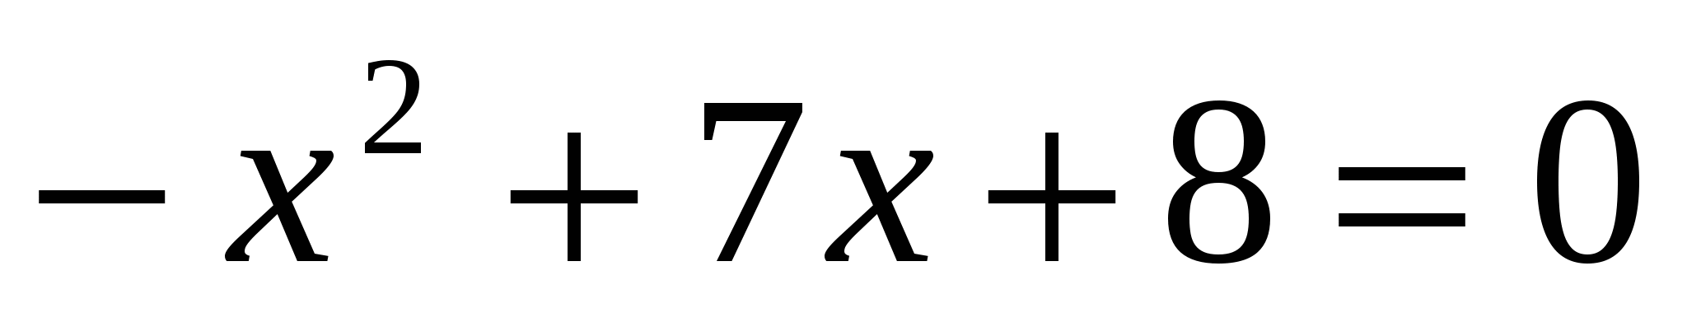 (8;-1)
- 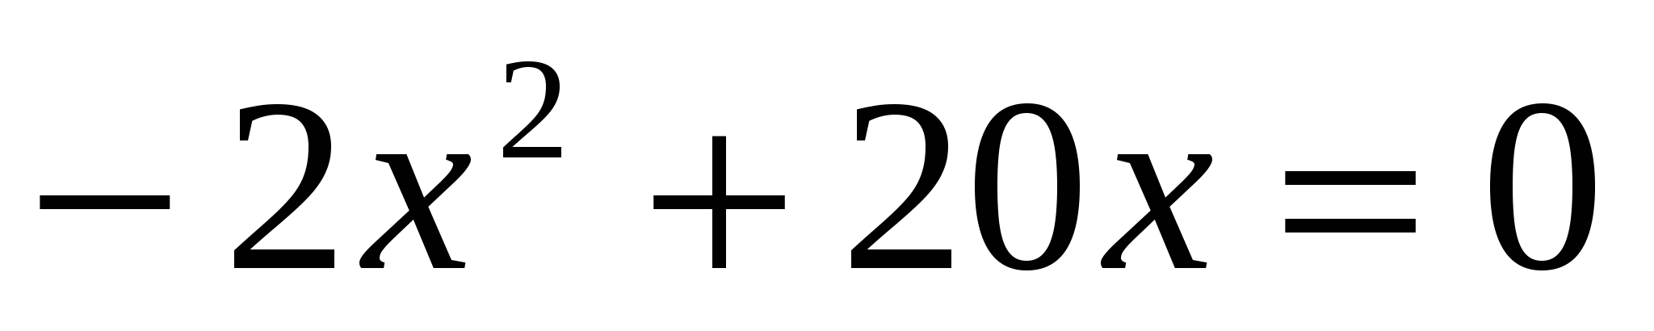 (10;0)
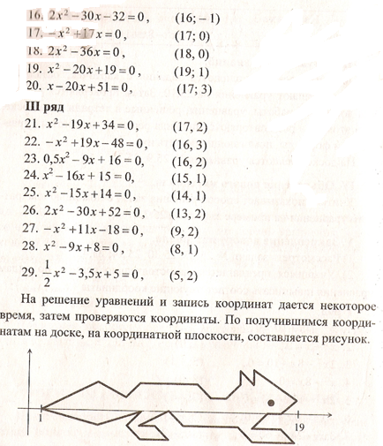
2 ряд
11. 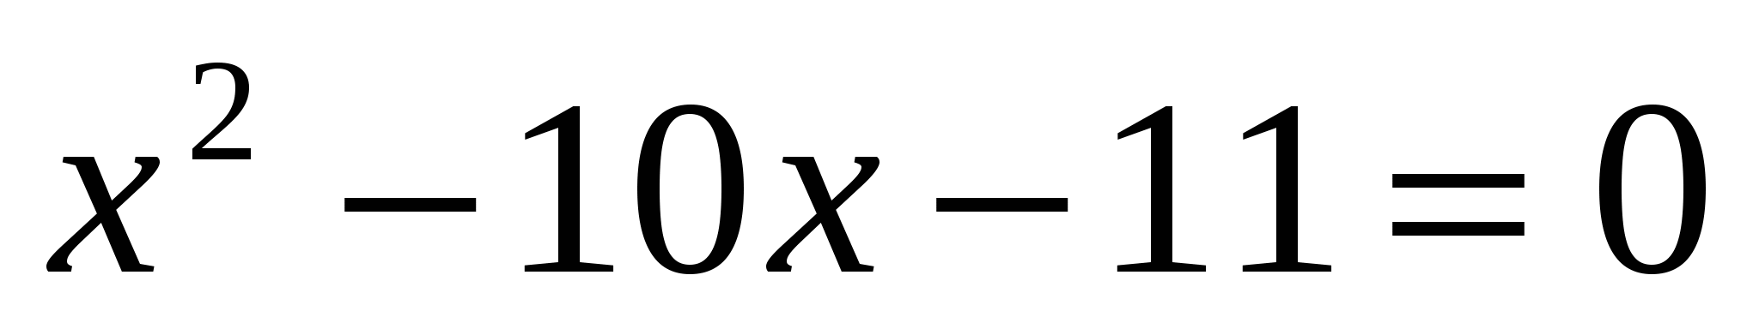 (11;-1)
12. 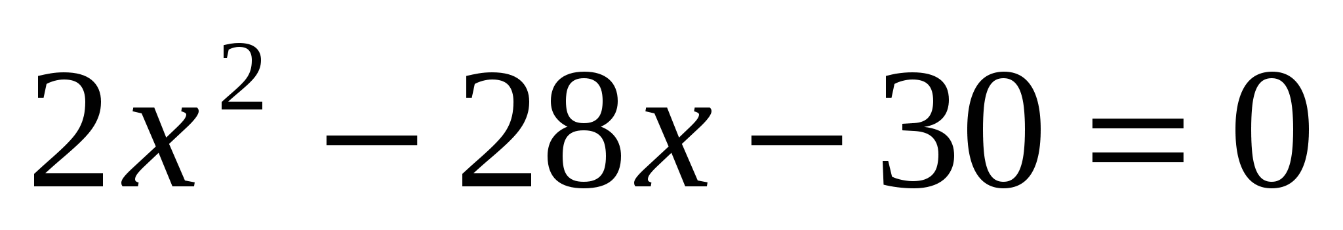 (15;-1)
13. 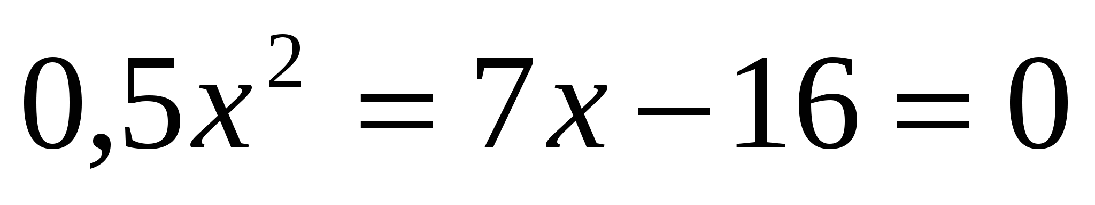 (16;-2)
14. 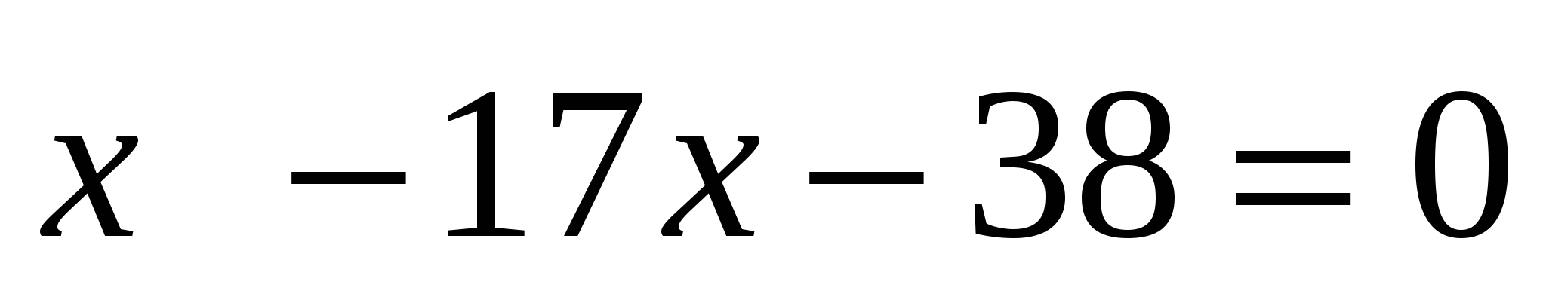 (19;-2)
15.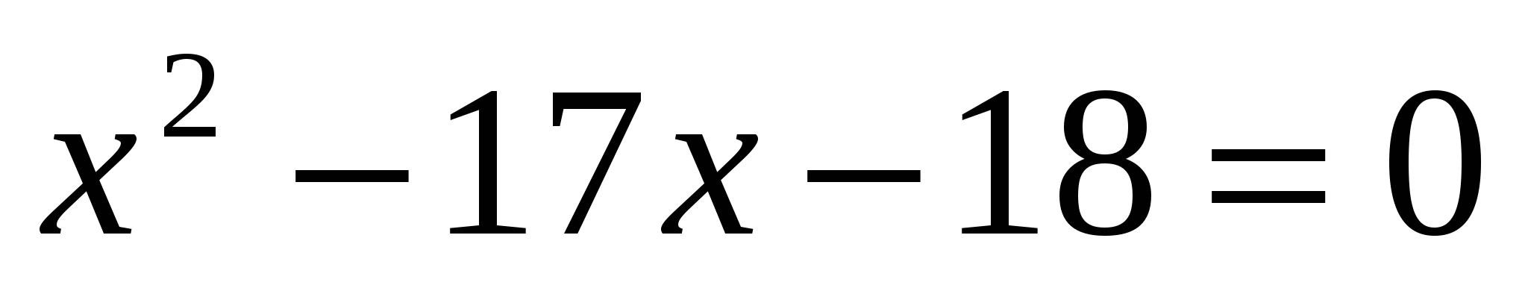 (18;-1)
Еще один пример, и то же алгебра 8 класс. Проект по теме: «Построение графиков функций» Задание взято из этой же методички. Данный проект можно запланировать на урок.
Задание можно выполнять по группам по два человека. Если задание выполнено правильно, то получается вот такая смешная рожица.
В заключении хочу сказать, что умение работать в коллективе и коммуникативные навыки как нельзя лучше можно сформировать, используя метод проектов. Этот метод ориентирован на групповую самостоятельную деятельность учащихся под руководством учителя. Метод проектов позволяет развивать у школьников творческие способности, стремление самому созидать, осознавать себя творцом. Этот метод дает возможность учителю выявить учеников, желающих и способных заниматься серьезной научно-исследовательской работой. Работа с такими учащимися проводиться, как правило, после уроков. Внеурочная деятельность является вторым направлением работы учителя, конечным результатом которой становятся выступления учащихся на научно-практических конференциях, участие в конкурсах различного уровня. Эта работа носит индивидуальный характер. Заинтересованность ученика в исследовательской работе во многом зависит от темы, с которой ему предстоит работать.
Научно-исследовательская и проектная деятельность для учащегося особенно значима тогда, когда он видит результаты своего труда. Поэтому учитель должен подумать, где будут выставлены работы его учеников.
^ Список литературы:
  - Краля Н.А. Метод учебных проектов как средство активизации учебной деятельности учащихся: Учебно-методическое пособие / Под ред. Ю.П. Дубенского. – Омск: Изд-во ОмГУ, 2005. – 59 с.
  - Пахомова Н.Ю. Метод учебного проекта в образовательном учреждении: Пособие для учителя и студентов педагогических ВУЗов.-М:АРКТИ, 2003 -110 с.
  - Полат Е.С., Бухаркина М.Ю, Моисеева М.В., Петрова А.Е. Новые педагогические и информационные технологии в системе образования. М, 2004г.
  - Селевко Г.К.,: "Энциклопедия образовательных технологий" Москва, НИИ школьных технологий, 2006.

  - Сергеев И.С. Как организовать проектную деятельность учащихся: Практическое пособие для работников общеобразовательных учреждений. — 3-е изд., испр. и доп.— М.: АРКТИ, 2006.

